1 | Комплект учебно-лабораторного оборудования «Гидроприводы и гидромашины» | 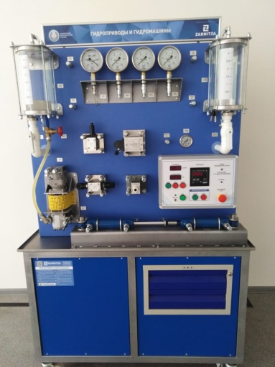
2 | Комплекты учебно-лабораторного оборудования  -теоретические основы электротехники и основы электроники (с осциллографом)  -электрические цепи  -электрические машины | 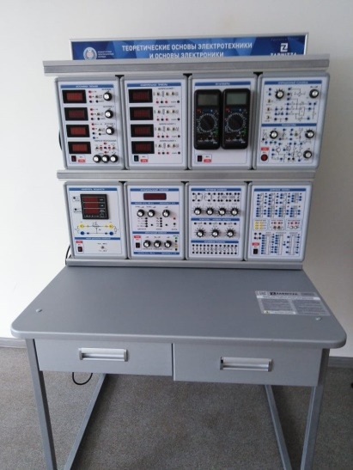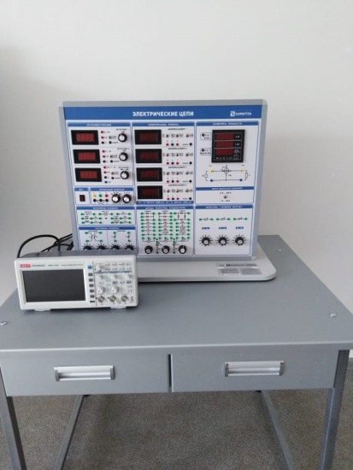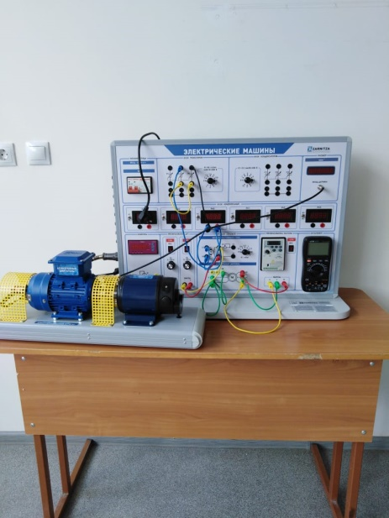
3 | Тренажер-манекены взрослого пострадавшего для обработки приемов сердечно-легочной реанимации (с контроллером) | 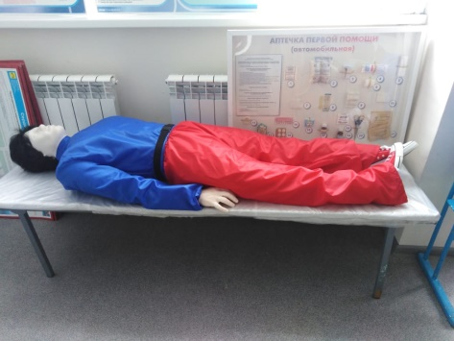
4 | Тренажер «Имитатор рабочего места оператора АЗС» | 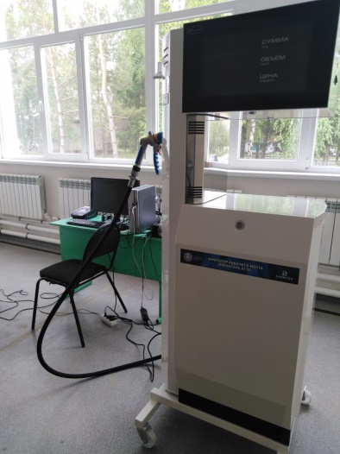
5 | Подъемник ножничный короткий г/п 3000кг. Напольный KRW3FS | 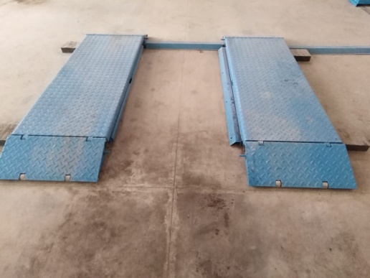
6 | Подъемник четырехстоечный г/п 4000кг платформы для сход-развала KRW4WA | 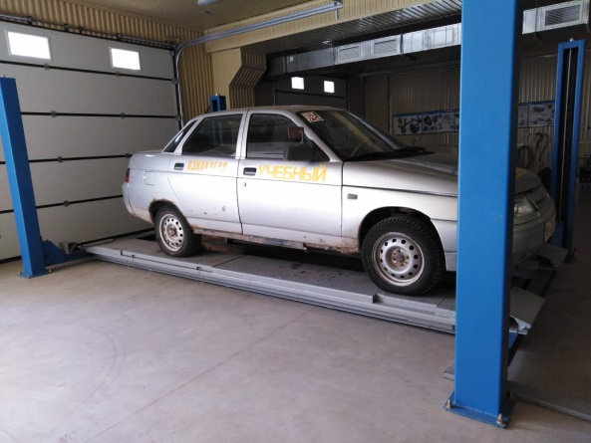
7 | Комплект шиномонтажного оборудования с расходными материалами | 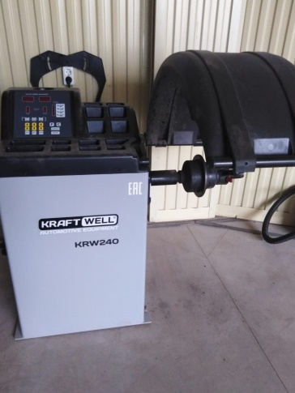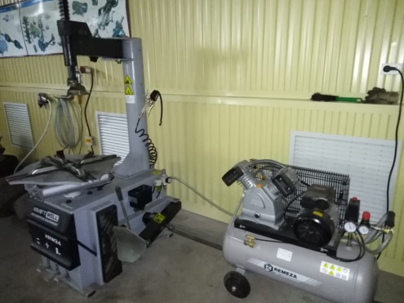
8 | Электрический стенд для проверки генераторов и стартеров ЕВ380 | 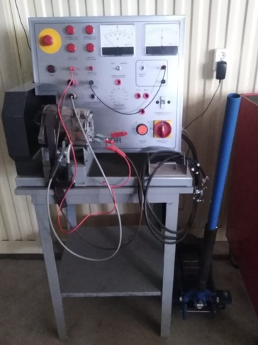
9 | Металлический верстак однотумбовый ВП-3 с инструментами | 